Ленин о революционерах
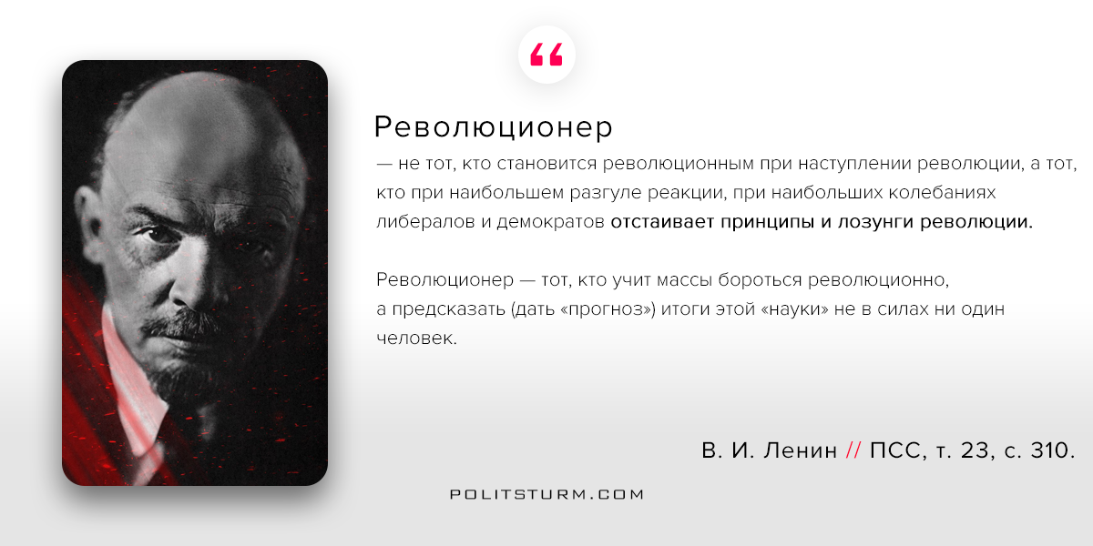

Оригинальная статья
2018-03-01

Революционер — не тот, кто становится революционным при наступлении революции, а тот, кто при наибольшем разгуле реакции, при наибольших колебаниях либералов и демократов отстаивает принципы и лозунги революции. Революционер — тот, кто учит массы бороться революционно, а предсказать (дать «прогноз») итоги этой «науки» не в силах ни один человек.
В. И. Ленин. Заметки публициста
Полное собрание сочинений, т. 23, с. 310.

Оригинальная статья

